Se creo el proyecto y se realizo la configuaracion de la capa Application

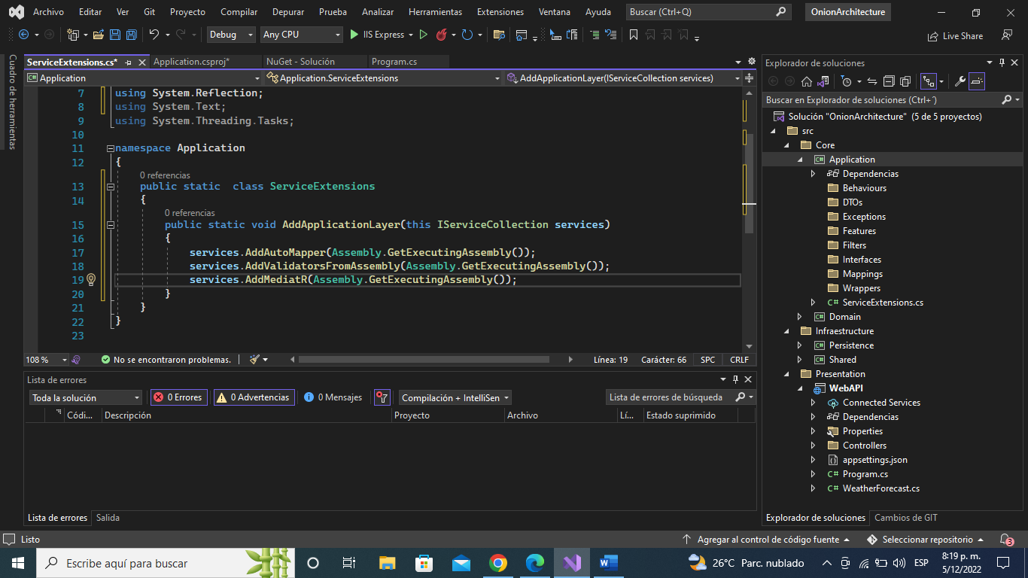

Luego hacemos el manejo de excepciones por pipeline

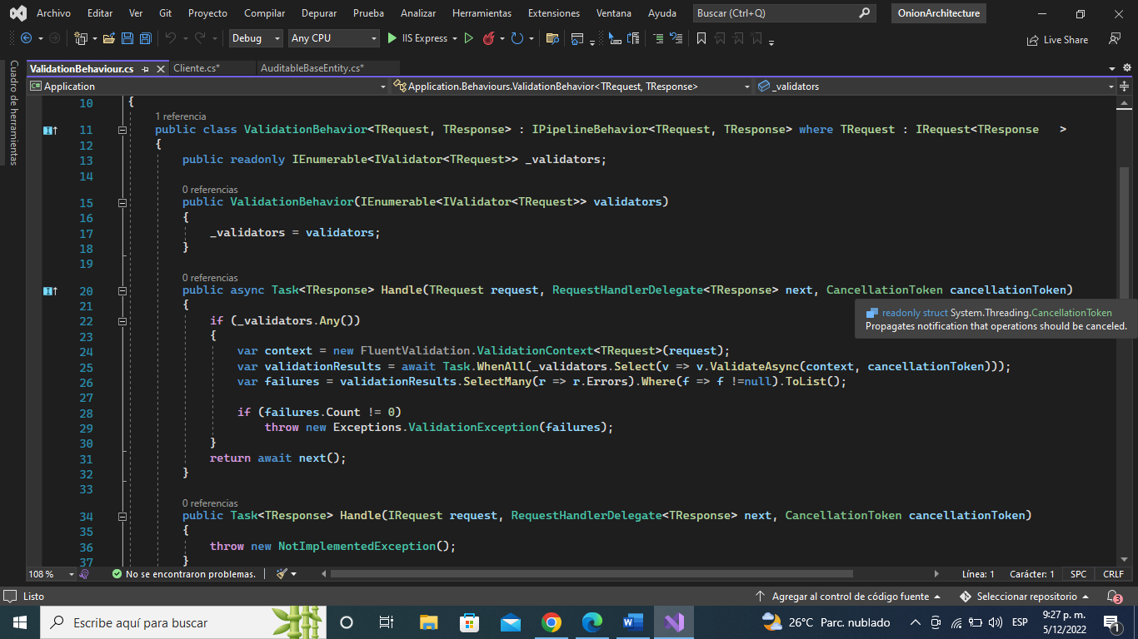

Después creamos una clase de tipo abstracta de la cual heredaran nuestras entidades

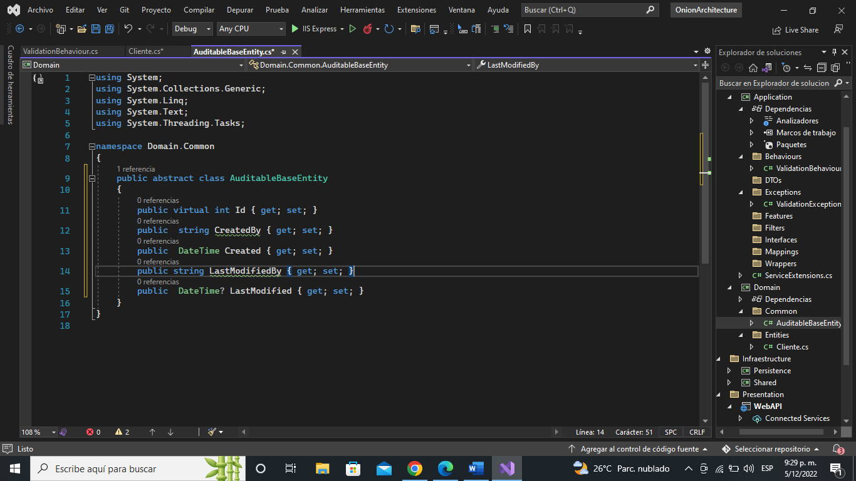

A continuación la clase cliente que hereda de la clase abstracta

Se crea la clase con la cual tenemos el contexto de la base de datos que usaremos

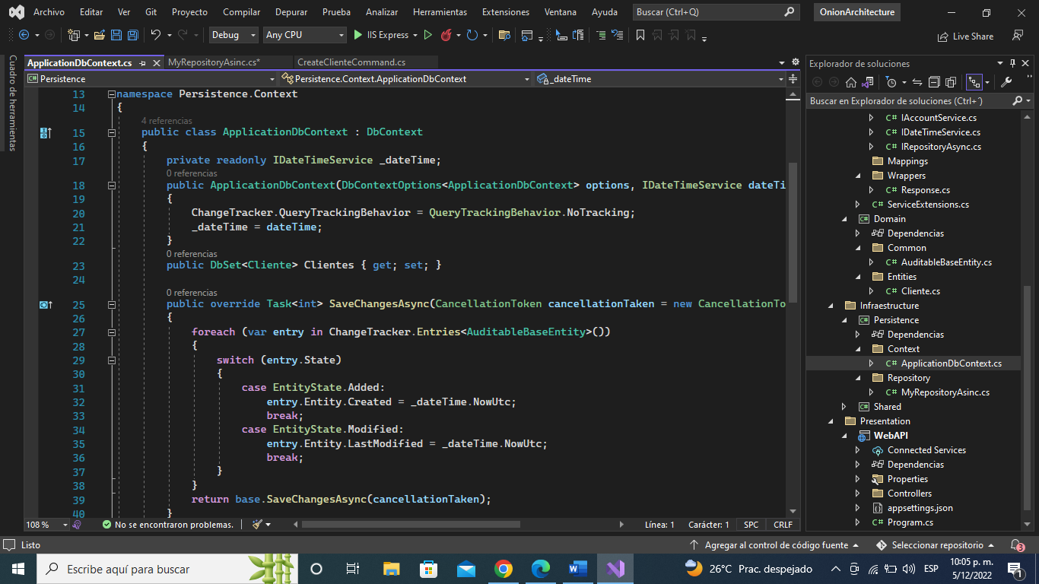

Y se crea nuestro repositorio

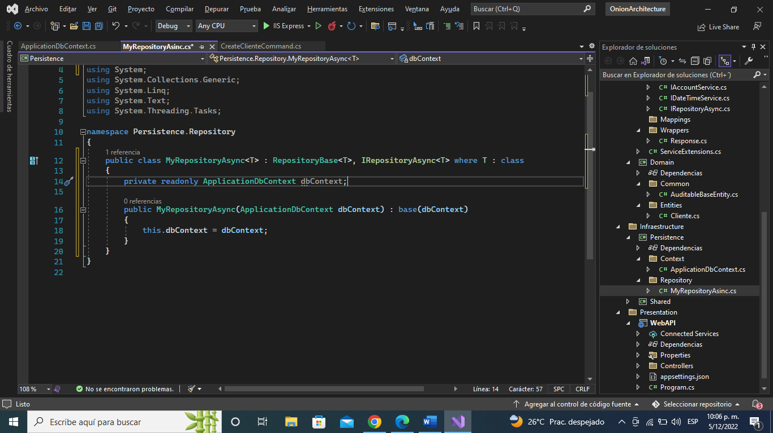

Se realizo la configuración de la conexión a la base de datos y se realizo exitosamente la migración

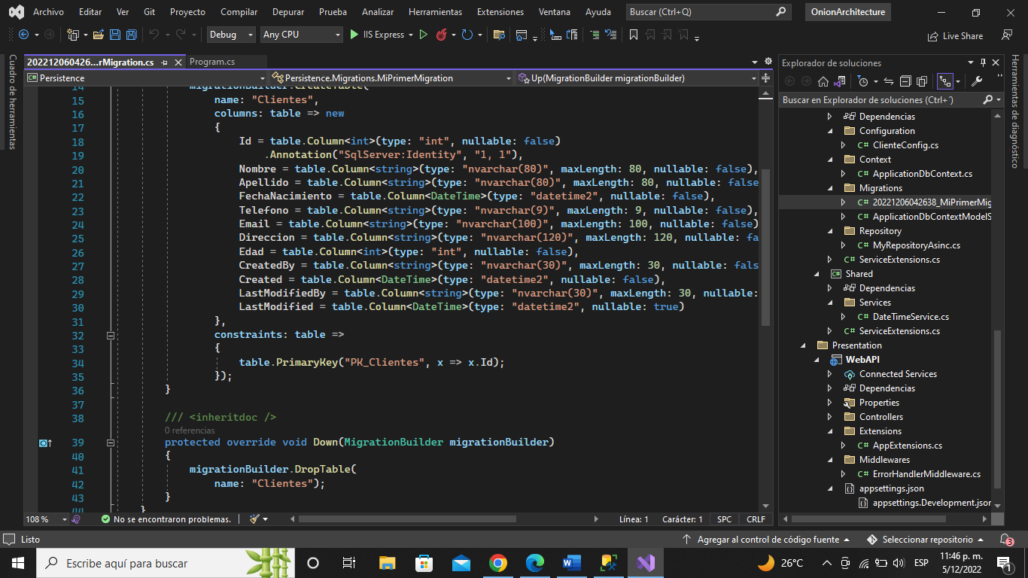

Se crea la clase responsable por el manejo de errores de middleware 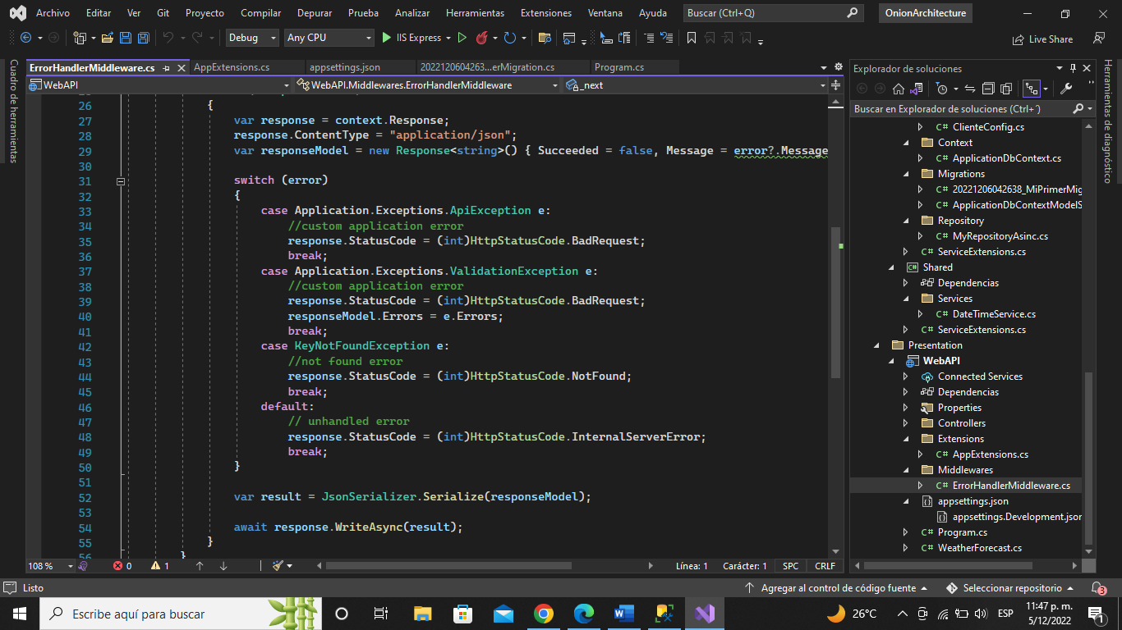

Pasamos a hacer las validacones al momento de crear nuestro cliente

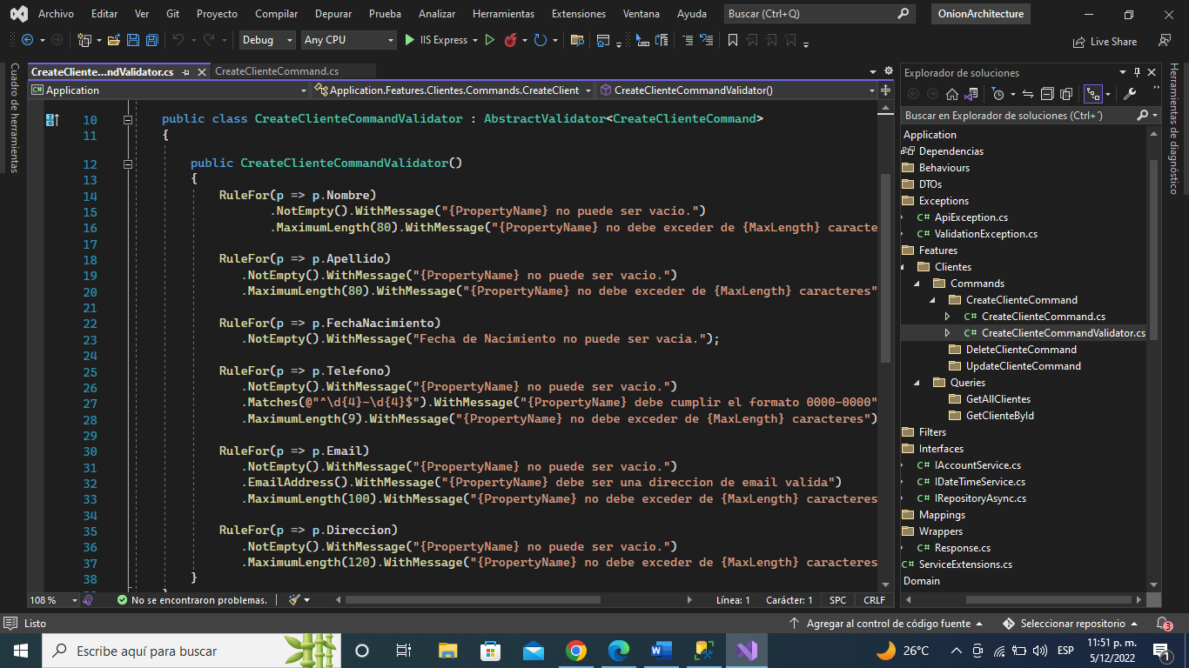

Se utiliza el auto maper para igualar las cualidades y hacer el perfil